Til foreldre og føresette:
Informasjon om Skolelyst® frå TINE

Skulemjølk? Havredrikk? Fruktdrikk? Kakaomjølk?
Skolelyst® er namnet på skulemjølkordninga frå TINE. Våre gode produkt bestillast og betalast direkte til TINE på www.skolelyst.no og delast ut kvar dag på og av skulen.

Uten kunstig søtning
Alle produkta på skolelyst.no er utan kunstig søting, og dei aller fleste er utan tilsett sukker. Drikkane har eit naturleg innhald av sukker frå råvarene.

Utval på skulen
Kvar skule bestemmer sjølv kva slags produkt de ønsker å tilby på sin skule, men du vil alltid finne Lettmjølk 0,5 % fett og Lettmjølk 1 % fett i sortimentet. Du kan sjå kva slags produkt Skolelyst® tilbyr til skulane på skolelyst.no/produkt.

Berekraftige matpakketips
Skolelyst er oppteken av matsvinn, og har laga matpakkeoppskrifter av restemat.
Sjå gode oppskrifter på skolelyst.no/aktuelt/fra-matsvinn-til-matpakker.

Spørsmål?
Gå til skolelyst.no/sporsmal eller kontakt oss på telefon 23 288 334 eller på e-post skolelyst@tine.no.

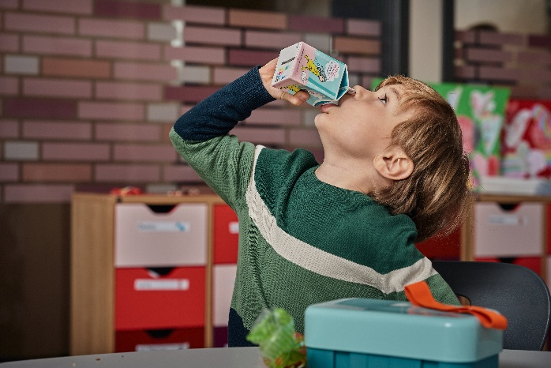 | Registrer deg og bestill nå, på skolelyst.no | 